***Le son ou***

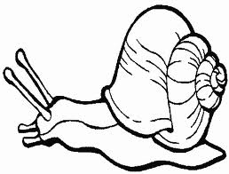

Un escargot tout chaud,  
Vit une souris verte  
Qui courait dans l'herbe*,  
Jouant avec de l'huile,  
Jouant avec de l'eau.  
« Cours, cours, Souris Verte,  
Car il faut être fou  
Pour jouer ainsi ! »  
Soupirait l'escargot !  
L'insouciante n'écouta pas  
Les conseils de l'escargot,  
Et joua jusqu'au soir,  
Avec de l'huile, avec de l'eau.



*Les mots entourés doivent être lus par un adulte.

**Je m’entraîne** :

rou lou tou pou mou nou fou bou ruf rouf vor vour

**Lecture de mots :**

le loup la toux la louve tout mou une souris la poupée

la boue il pousse une boule un trou la mousse

une trousse elle est rousse la nourriture il roule la fourmi

la roue un ours il est roux il est lourd

**Lecture de phrases :**

Il avale du sirop pour la toux. Elle pousse la boule dans un trou.

L’ours est plus lourd que la fourmi. La poupée est rousse.